DIAGRAMA DE CASO DE USO
Projeto: MechSystem – Sistema de Gestão para Oficinas Mecânicas
Versão: 1.0
Data: Maio/2026
Autor: Ryan Cristian
Diciplina: Engenharia de Software III – Prof. Alessandro Fukuta

- Objetivo
Apresentar o Diagrama de Caso de Uso do sistema MechSystem, identificando os atores, seus casos de uso e os relacionamentos entre eles (inclusão, extensão e generalização).

- Atores do Sistema
Ator | Tipo | Descrição
Administrador | Primário | Proprietário/gerente da oficina. Acesso total ao sistema. Herda todos os casos de uso dos demais perfis.
Atendente | Primário | Responsável pelo atendimento, cadastros, criação de OS e comunicação com cliente.
Mecânico | Primário | Responsável pela execução dos serviços e consulta de OS. Acesso restrito.
Cliente | Secundário (Externo) | Dono do veículo. Acessa o sistema apenas via token de acompanhamento.
Sistema | Interno | Automação de processos (cálculos, alertas, movimentações automáticas).

- Diagrama de Caso de Uso — Visão geral

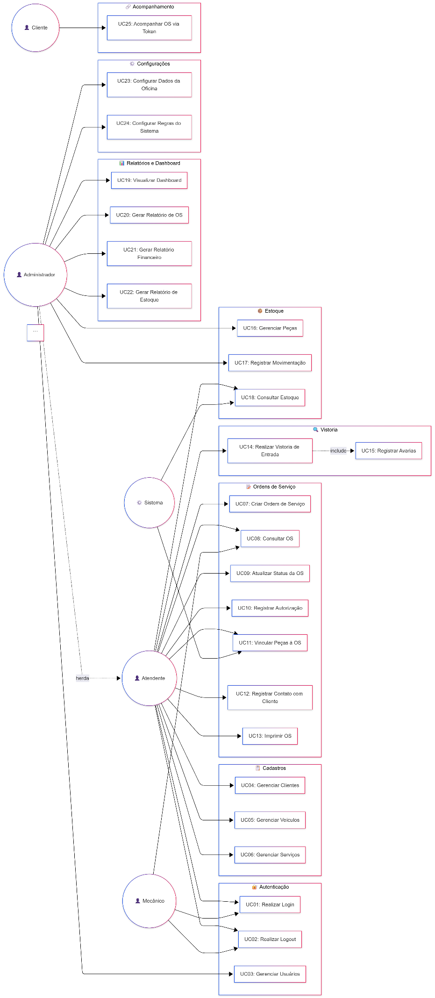
- Diagrama de Relacionamento (Include / Extendf)
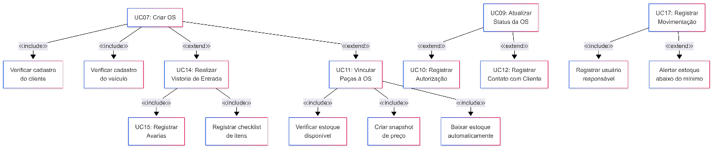

- Lista completa de Casos de Uso
ID | Caso de Uso | Ator Primário | Módulo
UC01 | Realizar Login | Atendente, Mecânico, Administrador | Autenticação
UC02 | Realizar Logout | Atendente, Mecânico, Administrador | Autenticação
UC03 | Gerenciar Usuários | Administrador | Autenticação
UC04 | Gerenciar Clientes (CRUD) | Atendente | Cadastros
UC05 | Gerenciar Veículos (CRUD) | Atendente | Cadastros
UC06 | Gerenciar Serviços (CRUD) | Atendente | Cadastros
UC07 | Criar Ordem de Serviço | Atendente | OS
UC08 | Consultar Ordem de Serviço | Atendente, mecânico | OS
UC09 | Atualizar Status da OS | Atendente | OS
UC10 | Registrar Autorização do Cliente | Atendente | OS
UC11 | Vincular Peças à OS | Atendente, Sistema | OS
UC12 | Registrar Contato com Cliente | Atendente | OS
UC13 | Imprimir OS | Atendente | OS
UC14 | Realizar Vistoria de Entrada | Atendente | Vistoria
UC15 | Registrar Avarias do Veículo | Atendente | Vistoria
UC16 | Gerenciar Peças (CRUD) | Administrador | Estoque
UC17 | Registrar Movimentação de Estoque | Administrador | Estoque
UC18 | Consultar Estoque | Atendente, Administrador | Estoque
UC19 | Visualizar Dashboard | Administrador | Relatórios
UC20 | Gerar Relatório de OS | Administrador | Relatórios
UC21 | Gerar Relatório Financeiro | Administrador | Relatórios
UC22 | Gerar Relatório de Estoque | Administrador | Relatórios
UC23 | Configurar Dados da Oficina | Administrador | Configurações
UC24 | Configurar Regras do Sistema | Administrador | Configurações
UC25 | Acompanhar OS via Token | Cliente | Acompanhamento

- Conclusão
O diagrama de caso de uso do MechSystem identifica 5 atores e 25 casos de uso distribuídos em 8 módulos funcionais. O Administrador herda todas as permissões do Atendente, refletindo a hierarquia de perfis (RBAC) implementada no sistema. Os relacionamentos de <<include>> e <<extend>> demonstram a composição de funcionalidades complexas a partir de funcionalidades atômicas.

